**國三家長座談會公告事項**

因現在正值武漢肺炎疫情期間，學校方面配合衛服部政策有一些防疫規定

本次場地安排於公誠國小大禮堂，因大禮堂為密閉空間

**【 進入會場請全程戴口罩，未配戴口罩不可入場 】**

請各位家長務必配合，若造成不便深感抱歉，也感謝大家的配合

**【會場資訊】**

雲林縣公誠國民小學

地址：雲林縣斗六市北平路95號 總機：(05)-5322536

網站：<http://www.gces.ylc.edu.tw/>

【**停車資訊**】

因公誠國小內車位有限，建議家長將車輛停放明德北路二段路邊(靠近斗六棒球場)，再由後門進入後往禮堂移動。

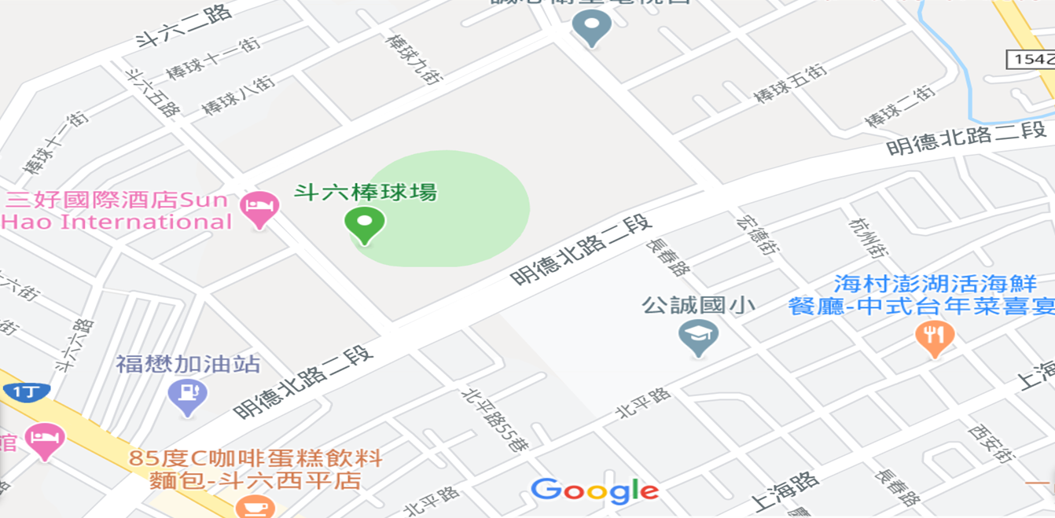

**後門**門後門

**停車位置**

**禮堂**堂堂